魚津市公共施設等総合管理計画

平成29年３月改定
魚 津 市
目 次

はじめに Ｐ１

１ 現況と課題
１．１ 公共施設等の現状 Ｐ２
１．２ 人口減少と少子高齢化 Ｐ５
１．３ 財政状況の変化 Ｐ６
１．４ 更新等経費の試算 Ｐ７

２ 公共施設等の管理に関する基本的な方針
２．１ 計画期間 Ｐ９
２．２ 取組体制の構築 Ｐ９
２．３ 基本的な考え方 Ｐ９
２．４ 公共施設等総合管理計画の進行管理 Ｐ10

３ 施設類型ごとの管理に関する基本的な方針
３．１ 公共施設の管理に関する基本的な方針 Ｐ10
３．２ インフラ資産の管理に関する基本的な方針 Ｐ10
道路・橋梁 Ｐ11
林道橋 Ｐ12
上水道（管渠） Ｐ13
上水道（施設） Ｐ13
下水道（管渠） Ｐ14
下水道（施設） Ｐ15
漁港（係留施設・外郭施設） Ｐ16
河川 Ｐ16

はじめに

本市は、富山県東部の行政、経済、教育・文化の諸機能が集積された、新川地域の中心都市として発展してきましたが、都市基盤の整備、産業や教育・文化の振興を着実に進めるため、これまで多くの公共施設を整備してきました。
昭和40年代から60年代にかけて多くが整備されたこれらの公共施設の老朽化が進み、建替え等に要する経費が一時期に集中することで、今後の財政運営にとって大きな負担となることが予想されます。
しかしながら、人口の減少と少子高齢化の進展により、税収増が期待できないにもかかわらず社会保障経費の増加が続くと見込まれるため、公共施設の維持・更新等に充てられる経費は今後限定されるものと考えられます。
このような状況を踏まえ、施設サービスの効率化を図るため、公共施設の総量抑制、有効活用・適正管理、民間活力の活用といった３つの方向性に基づく「魚津市公共施設再編方針」（以下「再編方針」という。）を平成26年７月に策定し、各施設の再編方針や取り組むべき内容などを定めました。
一方、再編方針の対象としていない、道路、上下水道、河川、漁港などのインフラ資産についても、既存施設の老朽化への対応が大きな課題となっています。
今回策定する「魚津市公共施設等総合管理計画」は、策定済みである再編方針に加え、インフラ資産の現状と管理方針等を取りまとめることにより、各施設における整備・補修等の対策を一元的に把握し、今後の本市公共施設等の総合的な管理体制の強化を図ることを目的とするものです。
本市では、再編方針において、施設の再編効果により、今後65年間で必要となる施設の維持管理運営経費及び更新等経費を現行予算総額内に抑えることが可能と見込んでいます。ただし、この試算は、現在保有する公共施設の維持更新等経費に基づくものであるため、将来、インフラ資産の維持更新等経費が現行水準よりも増加した場合には、対応が難しくなる恐れがあります。このことからも、公共施設とインフラ資産との総合的な管理体制の強化が必要となっています。
１ 現況と課題
１．１ 公共施設等の現状
(1) 公共施設
① 保有状況
魚津市が保有する公共施設のうち、建物のある施設数は、平成27年３月31日現在156施設であり、その総面積は約19.2万㎡です。このうち、学校教育施設は約6.8万㎡で全体の約35％、社会教育・文化施設は約3.6万㎡で全体の約19％、市営住宅・公園は約2.9万㎡で全体の約15％と大きな割合を占めています。

図表１ 公共施設類型別保有状況

② 整備状況
昭和40年代から60年代にかけて建設されたものが多く、この期間に全体の58.1％の公共施設が建設されています。また、建設後30年以上経過したものが全体の４割を超えており、全体的に公共施設の老朽化が進んでいます。

図表２ 公共施設類型別整備状況
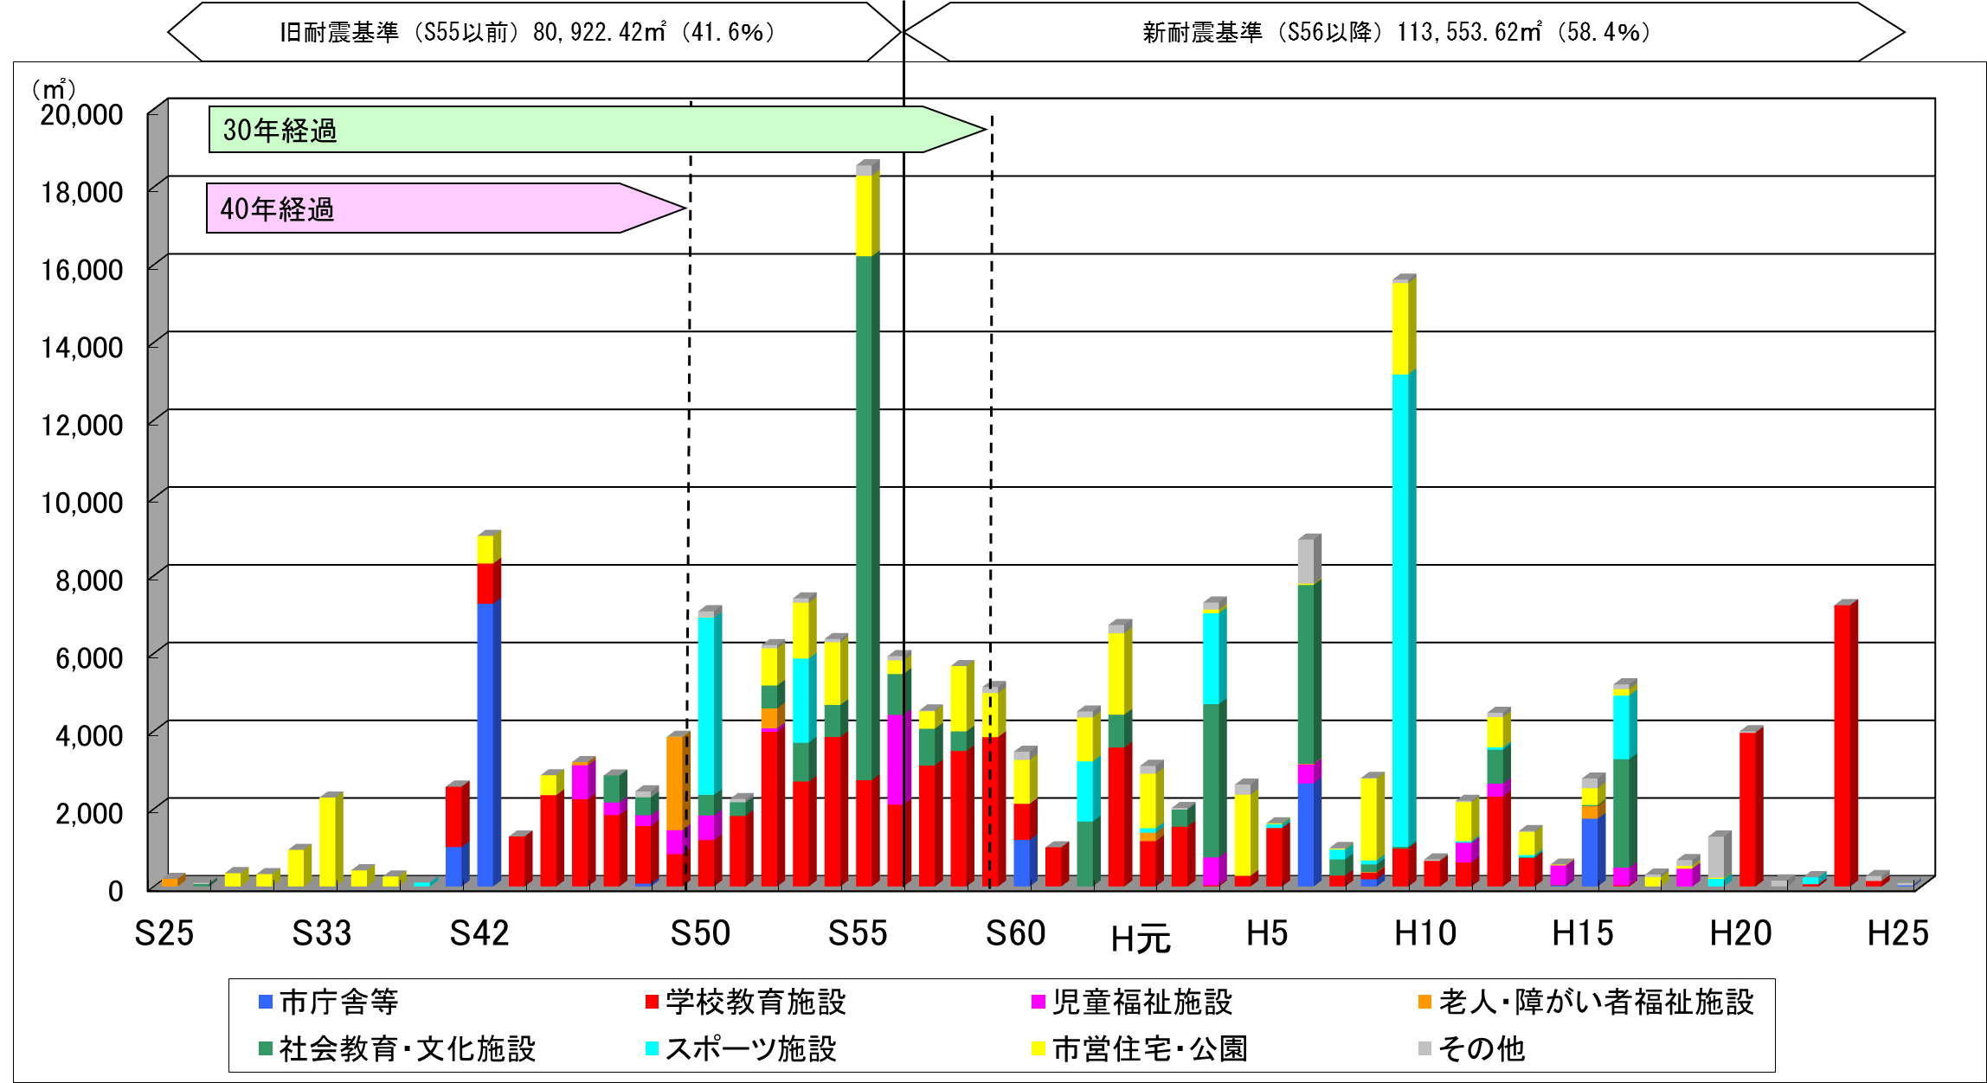

図表３ 公共施設経過年数別構成比

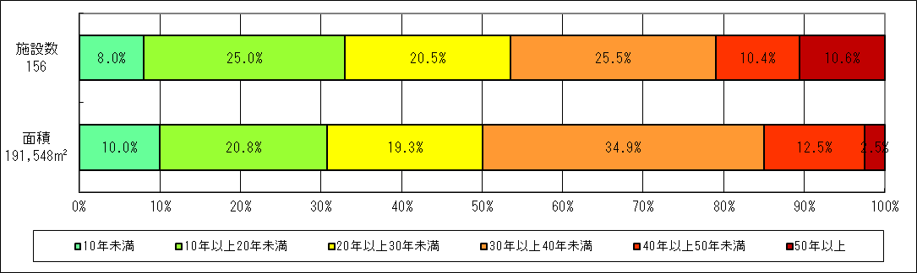

(2) インフラ資産
① 保有状況
魚津市の主なインフラ資産の保有状況は、次表のとおりです。

図表４ インフラ資産保有状況

② 整備状況
量ベースで見た推移では、昭和50年代以降に整備されたインフラ資産が多くなっています。

図表５ インフラ資産整備状況

１．２ 人口減少と少子高齢化
魚津市の人口は、昭和27年の市制施行時の45,609人から昭和60年の49,825人まで増加してきましたが、それ以降は減少に転じています。
国立社会保障・人口問題研究所が平成25年３月１日現在で推計した魚津市の将来人口推計によると、総人口は今後も年々減少し、平成47年には34,563人となる見込みで、ピーク時の69.4％にまで減少すると予測されています。
年齢３区分別人口構成では、老年人口の割合は年々増加し、平成47年には全体の４割近くを占める一方で、生産年齢人口は年々減少していくものと予測されています。
このような状況下においては、人口の減少や少子高齢化の進展に伴い、公共施設の利用ニーズの変化が想定されますので、今後、これらを踏まえた公共施設の再編や有効活用を図っていく必要があります。

図表６ 魚津市人口の推計（年齢３区分別）
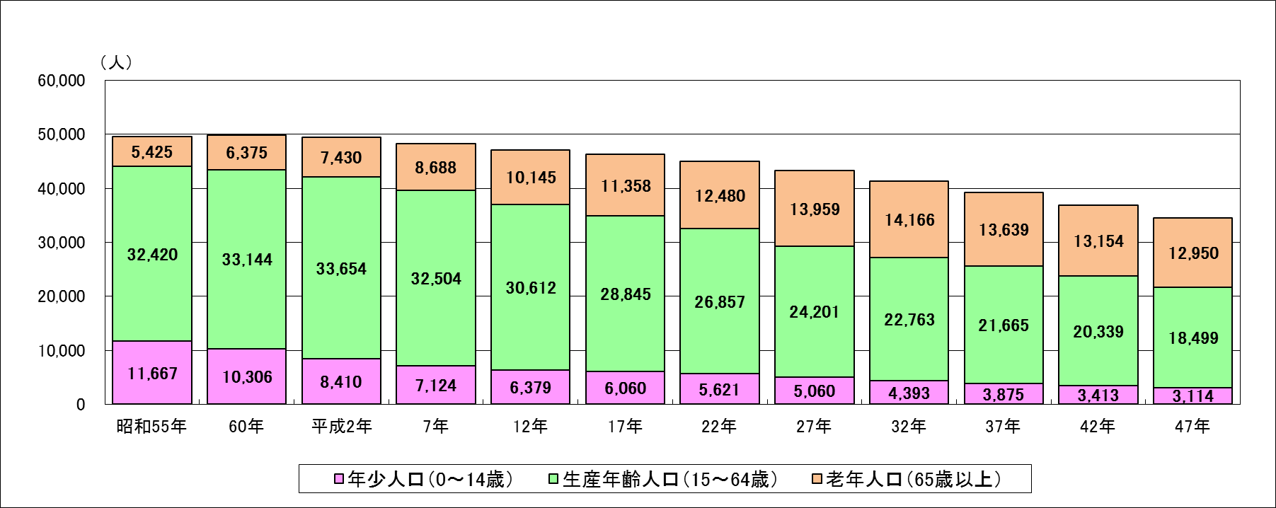

図表７ 魚津市人口割合の推計（年齢３区分別）
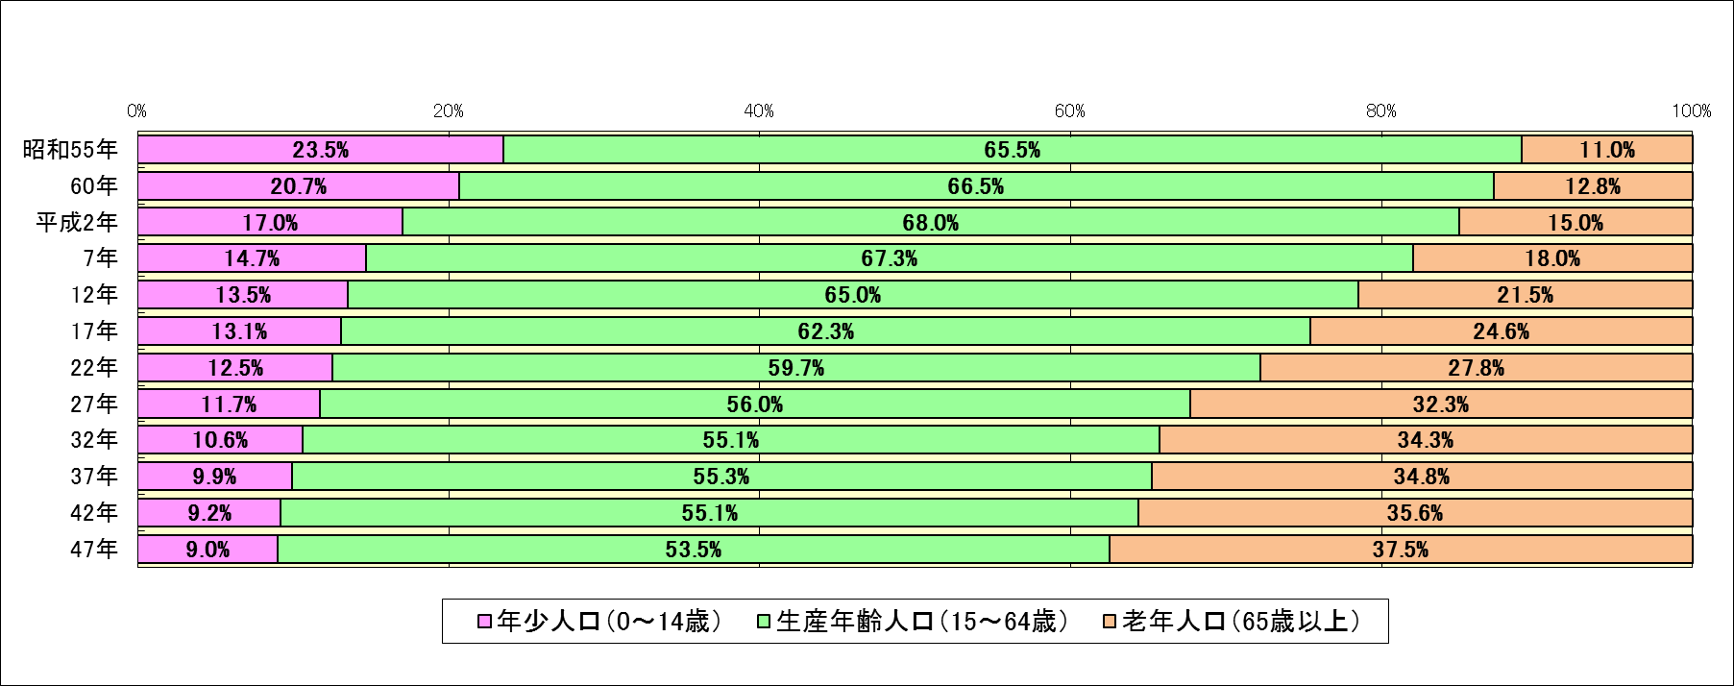
出典：国勢調査、国立社会保障・人口問題研究所 「市町村別将来推計人口」
１．３ 財政状況の変化
(1) 市税収入の減少
個人市民税は、今後、生産年齢人口の減少に比例して年々減少していくものと見込んでいます。その結果、平成48年度には約15億円にまで落ち込み、平成28年度と比較すると約５億円の減収（24.0％減）になることが予測されます。

図表８ 個人市民税の推計
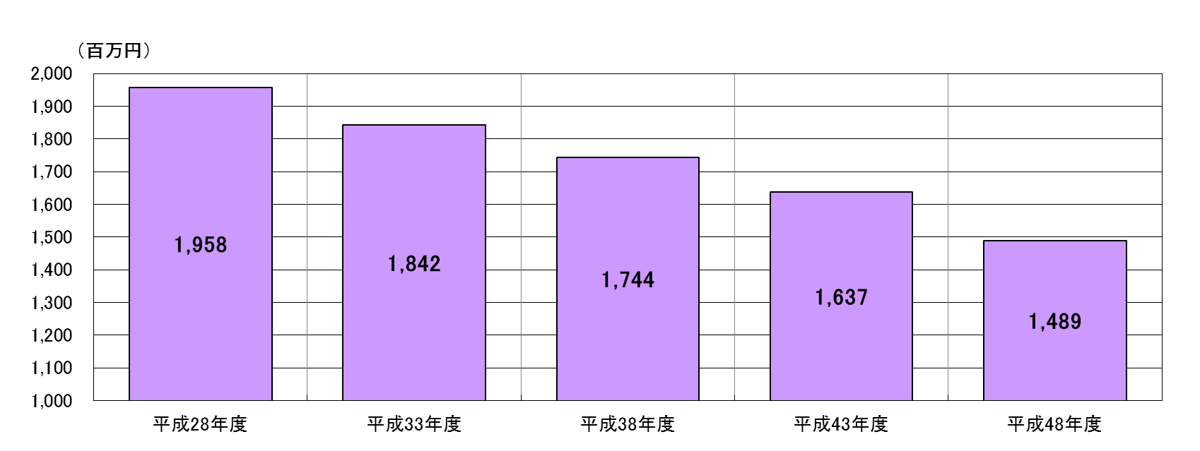

(2) 投資的経費と扶助費の推移
本市における普通建設事業費は、年度によって増減があるものの、平成17年度から５年間の平均と、平成22年度から５年間の平均とを比較するとほぼ同等程度の水準を維持しています。
一方、扶助費においては、平成17年度と平成26年度を比較すると10.7億円増加（54.5％増）しています。
しかしながら、今後税収などの収入増が見込めず、従来から公債費や人件費の抑制を図っている中、少子高齢化の進展により、扶助費等が今後さらに増加すると見込まれるため、投資的経費の削減が必要になると予測されます。

図表９ 投資的経費・扶助費の総額及び歳出総額に占める割合の状況
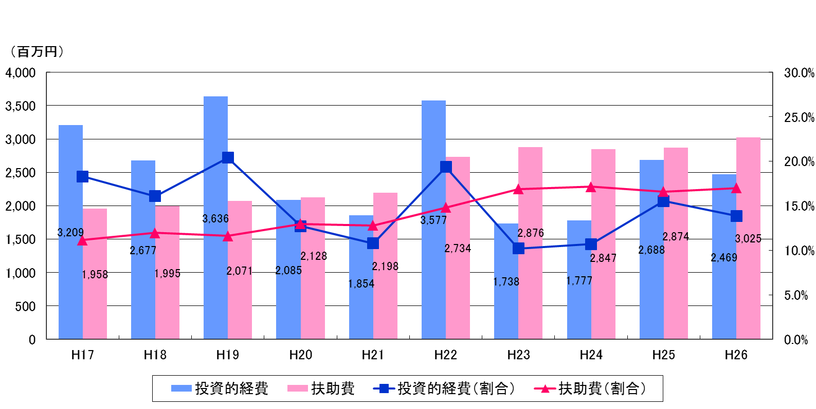

１．４ 更新等経費の試算
(1) 施設類型別将来更新費用の推計
公共施設及びインフラ資産における更新等経費は、年間平均約24億円となり、そのうち公共施設が約9.0億円（37.5％）、インフラ資産が約15.0億円（62.5％）となっています。また、直近10年間では平均約34.8億円となり、そのうち公共施設が約15億円（43.1％）、インフラ資産が19.8億円（56.9％）となっています。なお、公共施設については再編方針における再編後の試算となっているほか、インフラ資産については新規整備に係る費用も含んでいます。

図表10 施設類型別更新費用等予測
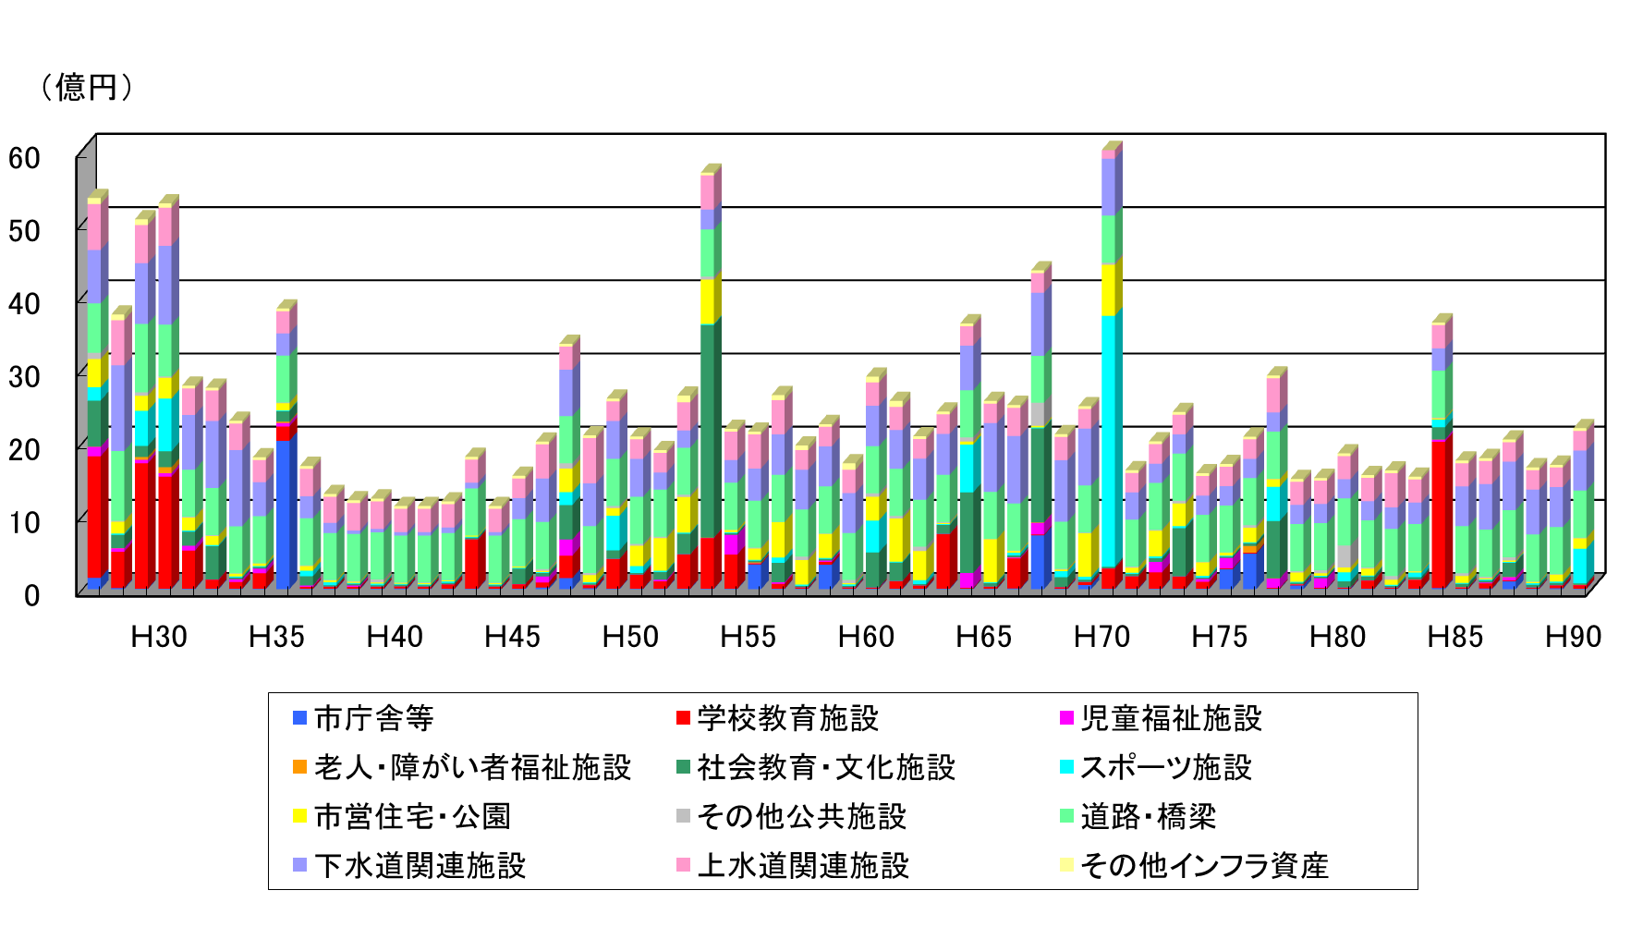

(2) 経費類型別将来更新費用の推計
公共施設においては、年によって必要とされる額が大きく異なるものの、平成50年から70年にかけて多額の改築費用が見込まれます。
インフラ資産においては、新規整備費用は平成28年度にピークを迎えた以後も計画的に整備を進めていくことから、平成34年度からほぼ一定水準で推移していきます。既存更新費用についても同様に毎年度一定程度の費用が見込まれますが、平成55年から70年にかけて想定される費用が比較的多額となっています。

図表11 経費類型別更新費用等予測（公共施設）
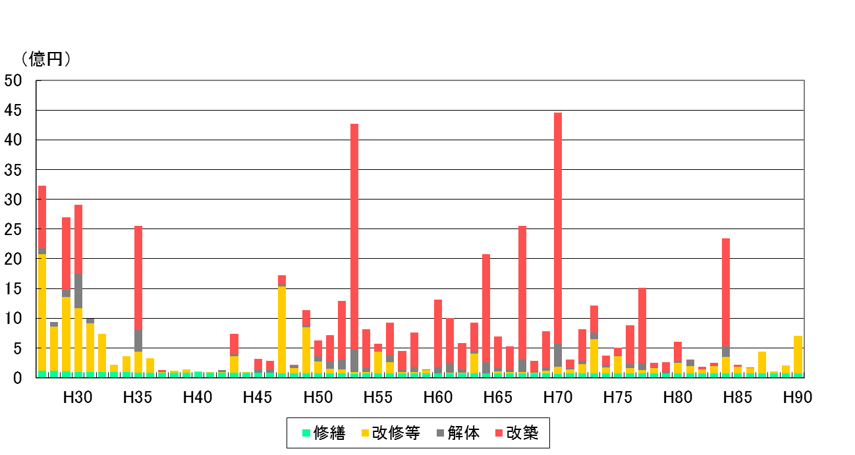

図表12 経費類型別更新費用等予測（インフラ資産）
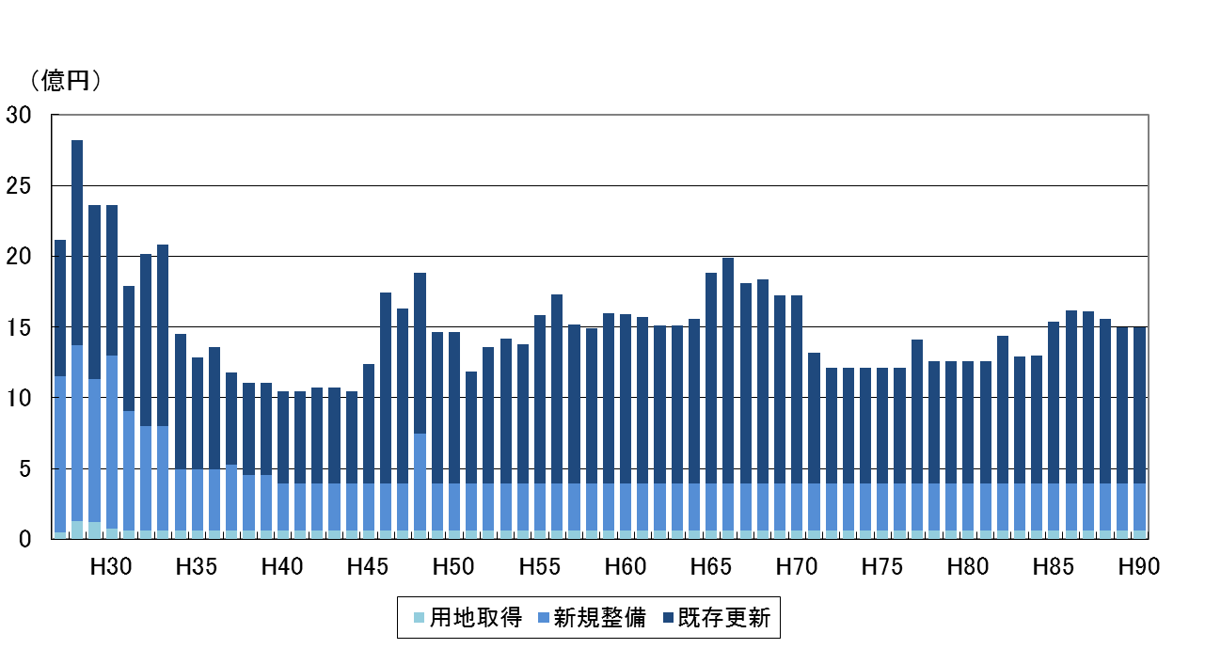

２ 公共施設等の管理に関する基本的な方針
２．１ 計画期間
平成27年度から47年度までを計画期間とします。ただし、人口動態等を踏まえ、必要に応じて10年以内での見直しを行っていくこととします。

２．２ 取組体制の構築
公共施設の更新等対策と、インフラ資産の整備対策等は、現状では個別に取組みが進められていますが、将来的には、それらの総合的な管理体制を強化し、財政負担の軽減化や平準化を行う必要があります。そのためには、企画・総務・財政部門及び各施設担当部門で協議・連携を行いながら、本市のまちづくり、各施設の維持管理対策、本市財政状況などとの調整を図り、統括的な取組みを推進していく必要があります。また、公共施設等総合管理計画の推進に伴う、事業の優先度の設定と予算配分の仕組みづくりについても、連携して検討を行います。

２．３ 基本的な考え方
(1) 公共施設
① 保有総量の抑制
社会情勢の変化をふまえ、サービス水準を出来る限り維持しながら公共施設の総量を抑制するため、施設の維持更新にあたり、機能集約や複合化を検討します。なお、再編が必要な施設については速やかに実施計画を策定するなどし、他の市民サービスに影響が出ないよう、長期的な視野に立って計画的に公共施設の維持補修や建替え等を進めます。
② 保有施設の有効活用・適正管理
稼働率が低い公共施設や、空きスペースを抱える公共施設の有効活用を図り、市民の利便性を考慮した、効果的な公共施設の配置を目指します。また、施設の再編等により残った跡地については、民間へ賃貸や譲渡することとし、収益の確保を図ります。財政状況が厳しさを増すなかで、公共施設を健全に維持管理していくため、工夫を凝らした公共施設の管理運営を行うとともに、受益者負担の適正化を図ります。
③ 施設の長寿命化
保有総量抑制等を検討した結果、長期的に維持していく公共施設であっても、予防的に維持補修を行うことにより長寿命化を図っていくことから、整備・補修計画を策定します。
④ 民間活力の活用
民間で出来ることは民間でやってもらえるよう、市と民間との役割を明確にするとともに、ＰＰＰやＰＦＩ手法など、民間活力を活用した施設整備や管理運営を検討します。

(2) インフラ資産
インフラ資産は、市民生活にとっての重要度が高い一方で、公共施設のように統廃合や複合化といった対応が困難であり、経費縮減の余地が小さい施設です。その中で、既に長寿命化計画などの策定が進んでいる施設類型は、これらの計画や方針に従うこととします。長寿命化計画が未策定の施設類型については、施設情報のデータベース化や計画の策定に向けた検討を進めるとともに、策定予定のない施設類型については、本計画の方向性を踏まえた計画的な維持管理等対策の検討を進めます。
２．４ 公共施設等総合管理計画の進行管理
公共施設等は、施設類型ごとに維持更新に関する状況や対応方法が異なることから、当面は類型ごとの個別計画を優先させる必要があります。本計画は、これらの個別計画を統括する全体計画として位置付け、公共施設とインフラ資産とを合わせて、公共施設等の総合的な管理の推進を図るものです。今後、固定資産台帳の整備を契機とし、公共施設等のデータベース化や全庁的なデータ共有方策に対する検討を進めるとともに、個別計画に基づくフォローアップを実施することにより、本計画の適宜見直しと内容の充実を図ります。

３ 施設類型ごとの管理に関する基本的な方針
３．１ 公共施設の管理に関する基本的な方針
公共施設については、再編方針に従い、着実に再編に向けた取組みを進めることとし、再編方針において予定していない新規の公共施設を建設する場合は、今後更新予定としている公共施設の整備を同面積・同費用程度取りやめるなど、方針を堅持します。その上で、再編方針で示しているとおり、平成25年度における人口一人当たり公共施設面積（4.42㎡／人）を目標値と捉え、公共施設再編後の人口当たり公共施設面積が当該目標値を超えていないか確認を行っていくこととします。ただし、人口動態等を踏まえ、必要に応じて10年以内で再編方針の見直しを行っていきます。

３．２ インフラ資産の管理に関する基本的な方針
インフラ資産については、施設類型ごとに以下のとおり現状を整理し、施設ごとの特性を考慮しながら中長期的な視点で維持整備を行っていきます。
■道路・橋梁
分野 | 区分 | 数量
道路 | 市道  橋梁 | 道路延長 410㎞ 管理路線 1,245路線  橋梁数 225橋
① 整備状況
市道の延長は、県からの移管や開発道路の寄附などにより毎年増加しています。（幹線道路 97㎞）
また、橋梁は、平成26年度末現在225橋あり、このうち22橋が耐用年数の50年を過ぎていますが、10年後の平成36年度末には45橋にまで増加します。適切な維持管理を行わない場合、老朽化に起因する突発的な事故が発生したり、大規模な修繕が必要となります。それらに伴う財政負担が増加していくことから、コストの平準化を図る必要があります。
② これまでの維持・更新状況
市道の維持管理については、市民からの連絡や要望を基に現状を把握し、緊急性のある危険箇所を修繕しているほか、日常の道路パトロールで発見した危険箇所も修繕しています。
また、橋梁についても、これまでは事後保全的な対応により維持修繕を行ってきました。
③ 今後の管理方針
幹線道路をはじめ交通量の多い路線について路面性状調査を行っており、これを基に計画を作成し、市民からの連絡や要望を踏まえて順次修繕を行っていきます。
橋梁については、その多くが高度経済成長期以降に建設されているため、更新時期が同時期に集中し、大きな財政負担となることが想定されることから、予防的かつ計画的な対応により、橋梁を長寿命化させる方針へと転換し、平成23・24年度に点検を行った上で「橋梁長寿命化修繕計画」を作成しています。
この計画に基づき、跨線橋・緊急輸送路など、重要度の高い橋梁で損傷度が大きいものから優先して修繕を行うこととしており、平成26年度末までに３橋の修繕を完了しています。
今後も、計画的な修繕を行うとともに、道路法施行規則の一部改正（平成26年７月１日）等も踏まえ、定期点検結果をもとに５年ごとに橋梁長寿命化修繕計画を見直しながら、計画的な施設管理を行なっていきます。
■林道橋
分野 | 区分 | 数量
林道 | 橋梁 | 橋梁数 34橋
① 整備状況
林道橋は、平成28年度末現在で34橋あり、このうち24橋が耐用年数である50年を過ぎていますが、10年後の平成38年度末には29橋まで増加し、林道橋の85％を占めることになります。適切な維持管理を行わない場合、老朽化に起因する突発的な事故が発生したり、大規模な修繕が必要となります。それらに伴う財政負担が増加していくことから、計画的な改築、更新を行うことにより、改築等に要するコストの平準化を図る必要があります。
② これまでの維持・更新状況
林道パトロールによる日常点検や森林施業者、市民、登山者等からの通報により現状を把握し、そのうち危険な箇所については、事後保全的な対応により維持修繕を行ってきました。
③ 今後の管理方針
林道橋は、その多くが高度経済成長期に建設されているため、更新時期が同時期に集中し、大きな財政負担となることが想定されます。このことから、各橋梁の損傷度を把握するため、平成28年度の林野庁「林道施設長寿命化対策マニュアル」等に基づき、平成30年度から平成31年度にかけて点検診断を行う予定です。その後、橋梁を「予防保全型橋梁」と「一般管理型橋梁」に分類し、点検結果を基に予防保全型の維持管理と事後保全型等の維持管理を取り入れた「個別施設計画」を策定し、森林施業に重要な基幹林道のうち損傷度の大きいものから優先して修繕を行うこととしています。なお、基幹林道の３橋は平成28年度末までに更新が完了しています。
今後は、この「個別施設計画」と「林道長寿命化対策マニュアル」等に沿った計画的な修繕、期的な点検等を行い、施設の長寿命化に努めます。
また、定期点検結果を踏まえ、５年ごとに橋梁長寿命化修繕計画を見直しながら、計画的な施設管理を行ないます。

■上水道（管渠）
分野 | 区分 | 数量
上水道 | 管渠 | 管路延長 330㎞
① 整備状況
本市の水道事業は、昭和26年度に創設した後、人口増加や新たな宅地造成等に対応するため、４回の拡張事業を行い、安心で安全な水道水の供給に努めてきました。今後さらに事業の効率化を図るとともに、安定した事業経営を継続するため、平成27年度から36年度を計画期間とする水道事業経営計画に基づき、中長期的な視点で拡張事業あるいは増補改良事業などを行っていきます。
② これまでの維持・更新状況
40年経過の鋳鉄管や、25年経過し漏水の多発するビニル管を中心に耐震管への更新を進めていますが、本市において耐震基準を満たす管路の割合は、14％台にとどまっています。
③ 今後の管理方針
現在保有する水道管の管路延長330kmのうち20年経過管が143km、40年経過管が20kmであり、これらの合計が全体の50％近くを占めています。この現状を踏まえ、計画的な更新によりコストの平準化を図っていく必要がありますが、当面はこれまでの更新ペースを踏まえ２km/年前後の更新を維持することとします。
また、今後多くの水道管が順次40年経過管となっていきますが、それらが発生するペースに老朽管の更新速度を合わせると考えた場合、大きな財政負担を伴うこととなります。そのため、基幹管路や病院等の重要施設への供給ルートについて優先的に更新を行うなどし、財政負担の平準化を図るほか、経営計画に基づく適切な料金改定を行うことで、健全な水道事業の運営に努めていきます。

■上水道（施設）
分野 | 区分 | 数量
上水道 | 施設 | 取水施設  浄水施設  配水施設  その他施設 | 14か所  １か所  15か所  １か所
① 整備状況
水道施設は、昭和50年代にその多くが整備され、建設後30年が経過している施設が多くなっていることから、耐震補強または更新といった今後の方針を定め、対応していく必要があります。また、基幹施設のうち建設後60年近く経過しているものもあり、早急な対応を必要としています。
② これまでの維持・更新状況
土木及び建築構造物について、耐震性及び老朽度調査を行い、その診断結果に基づき耐震補強や更新等の措置を講じています。これまでは、耐用年数を超えて使用していた施設も少なくありませんでしたが、耐用年数の超過に伴い設備等の補修部品の調達が難しくなるため、万が一事故が起きた場合には、復旧に長い期間を要するか、仮の施設で危険を伴いながらの運転を強いられます。
③ 今後の管理方針
更新時期の過ぎた施設が多数あるため、施設整備事業計画に基づき、取水施設（ポンプ）設備の更新が７か所、配水池の更新が５か所と切れ目なく更新を続けていきます。
現在、優先度の高い施設から更新を行っていますが、建設後40年経過の取水施設や、60年経過の配水池等の更新に着手できていない現状があります。この現状を解消するためには、大きな財政負担が必要となりますが、耐震化と容量増設とを兼ねた合理的な施設更新や、段階的な施設整備、施設統合の検討などにより、財政負担の軽減化・平準化を図ります。
■下水道（管渠）
分野 | 区分 | 数量
下水道 | 管渠 | 公共下水道 管路延長 245㎞  農村下水道 管路延長 129㎞
① 整備状況
下水道管渠の整備は、昭和60年度から開始し、平成26年度末で管渠整備延長373.9kmとなっており、整備概成は平成32年度を予定しております。雨水幹線は5.69kmが整備済みとなっております。これらの下水道管渠等は、今後徐々に更新時期を迎え、それに伴う財政負担が発生していくことが予想されることから、改築、長寿命化等に要するコストの平準化を図る必要があります。
なお、昭和32年度から４年間で整備された地域下水道は、合流管とし尿管合わせて12.3kmであり、耐用年数50年を経過しているため、改築に関する具体的方針を定める必要があります。
② これまでの維持・更新状況
マンホールポンプ場やサイフォン部については、閉塞事故が発生しないよう、月に１回の定期点検と計画的な管内清掃により、維持管理を行っています。
管路関連施設の耐用年数は50年であり、まだ更新時期を迎えていないことから、現在は主として発生対応型の維持管理をしています。なお、地域下水道については、パトロールにより維持管理情報を収集し、老朽化に起因した道路陥没等による事故を未然に防ぐ措置をとっています。
③ 今後の管理方針
管路築造工事による新規整備については、下水道施設の耐震対策指針に基づき、耐震対策を施しながら進めているところであり、平成32年度までに概成するように取り組んでいきます。
現在、発生対応型により管路施設等の緊急修繕を施工していますが、今後は計画的な点検や補修を行い、予防保全型での管路の長寿命化を図っていく必要があります。
なお、地域下水道のし尿管については、廃止することとしています。
また、避難路や緊急輸送路の下に埋設されている管渠のうち、耐震対策が施されていないものについては、耐震対策を行っていく必要があります。当面は、維持管理計画を策定の上、計画的に点検、補修、清掃等を行い、管渠の長寿命化を図ります。中期的には、耐震対策と併せて優先度・重要度を考慮した更新計画を策定していきます。
■下水道（施設）
分野 | 区分 | 数量
下水道 | 施設 | 公共処理場 ３か所  公共ポンプ場 ２か所  農集処理場 ６か所
① 整備状況
魚津市浄化センターは、平成３年度に供用開始し、平成26年度末現在、日平均処理水量は約16,459㎥/日、日最大処理水量は約20,956㎥/日に達し、水洗化率は82.2％となっています。この他、川の瀬浄化センター(H1)、大杉台浄化センター(H11)の処理場２か所、港町中継ポンプ場(H3)及び北鬼江中継ポンプ場(H9)ポンプ場の２か所を供用しています。(()内は供用開始年度)
農業集落排水処理場施設は、９か所の処理区域の内、公共下水道に接続している３か所の処理区域を除く６か所の処理場を、平成３年度から21年度にかけて供用開始しています。
② これまでの維持・更新状況
魚津市浄化センターは、機械・電気設備の経年的な消耗、腐食による老朽化、陳腐化が見受けられ、機能的な低下が懸念されていることから、平成22年度に長寿命化計画を策定し、平成24年度から26年度にかけ管理棟の耐震補強、建築機械・電気設備の更新工事等を実施してきました。また、川の瀬浄化センターについては、平成23年度・24年度の２か年で更新工事を実施したところです。
昭和49年に供用開始された大杉台浄化センターは平成10年度に施設改修を行っていますが、改修後17年が経過し、機能的な低下が懸念されています。
農業集落排水処理場施設は、20年以上経過した施設が２か所、７年～10年以上経過した施設が４か所あり、それぞれの施設で定期的な日常点検や発生対応型の維持管理を行っていますが、機器の老朽化に起因する故障等も発生しており、施設機能の低下が懸念されます。
③ 今後の管理方針
平成27・28年度には、汚泥処理棟の更新工事や港町ポンプ場の更新工事を実施予定であり、以後も長寿命化計画に基づき、順次工事を行うこととしています。また、大杉台浄化センターについては、機械・電気設備の経年的な老朽化が見受けられ機能的な低下が懸念されていることから、将来的には、特定環境保全公共下水道へ繋ぎ込みを行い、魚津市浄化センターへ流入させる予定です。
農業集落排水事業の各処理場については、維持管理費と更新費用の軽減のため、将来的には公共下水道へ統合したいと考えています。
今後についても、定期的な日常点検や修繕を行い、限られた財源の中で、ライフサイクルコスト最小化の観点を踏まえ、耐震化等の機能向上も考慮した長寿命化対策を行っていく必要があります。
また、市全体の処理区域の統廃合計画を策定し、農業集落排水の処理場等の計画的な統合を推進する必要があります。
■漁港（係留施設・外郭施設）
分野 | 区分 | 数量
漁港 | 係留施設  外郭施設 | 物揚場 （253ｍ）  船揚場 （70ｍ）  岸壁 （648.6ｍ）  浮桟橋（145.8ｍ）  防波堤 （321ｍ）  防砂堤 （70.5ｍ）  突堤 （0ｍ）  波除堤 （40ｍ）  堤防 （370ｍ）  護岸 （63.5ｍ）
① 整備状況
経田漁港の係留施設は平成26年度末で1,117ｍ、外郭施設は平成26年度末で865ｍとなっています。
② これまでの維持・更新状況
国庫補助事業の水産供給基盤機能保全事業を活用し、経田漁港の施設の長寿命化、更新コストの縮減、年度別の保全対策にかかる費用の平準化を図ることを目的として平成24年度に機能診断を実施し、老朽箇所の把握と50年間の保全計画の策定を行いました。この計画に基づき、平成26年度より漁港施設機能の効率的な機能維持を目的として、緊急度の高い施設から保全工事を行っています。
③ 今後の管理方針
第１期保全工事については、平成26年度から31年度までの６年計画で実施することとし、その後においては、耐用年数に到達した時点で保全工事の実施を予定しています。日常管理については、指定管理者と協力しながら実施しています。
今後の管理方針については、老朽化に応じて保全工事を実施するとともに、適切な日常管理を実施していくこととしています。係留施設である浮桟橋（オーナーバース）については、水産供給基盤機能保全事業の対象外でありますが、大規模修繕、更新の際には、多額の経費を要するため、更新等に際しての補助メニューの活用も含めた合理的な更新方法の検討を行っていきます。

■河川
分野 | 区分 | 数量
河川 | 準用河川 | ７河川
① 整備状況
市で管理している準用河川は７河川あり、平成24年以降の増減はありません。
② これまでの維持・更新状況
河川の維持管理については、市民からの連絡や要望を基に緊急性のある箇所を中心に修繕しており、老朽化が著しい河川については、計画的に改修を行っています。
③ 今後の管理方針
老朽化が著しい河川については、引き続き計画的に改修を行っていくほか、その他の危険個所については、パトロールや市民からの連絡等を踏まえ、緊急性を考慮しながら維持修繕を行っていきます。

